ОПРОСНЫЙ ЛИСТ
для подбора седельного 2-х и 3-х ходового регулирующего клапана с электроприводом для систем отопления, вентиляции и горячего водоснабжения (ГВС)
ООО «ТПК «ТЕПЛОТЕРМ»

Силикатный завод
Валерий Тимофеевич

19100, Черкасская обл., г.Монастырище, ул.Мира 2/54
тел.+38 (04746) 2-53-92; (099) 737-50-21;
02081, г.Киев, ул.Урловская 23-Б, оф.242
тел.+38 (044) 361-02-40; (044) 33-999-40,41
E-mail: info@teploterm.com

www.teploterm.com

Заказчик:
Организация
Контактное лицо
Телефон / факс
E-mail

Город

Общие сведения для подбора клапана:
Назначение клапана |  | отопление |  |  |  |  | вентиляция |  |  |  |  | ГВС
Максимальная тепловая мощность, кВт
Давление в подающем трубопроводе, бар
Давление в обратном трубопроводе, бар
Расчетный температурный график, °С  (при температуре наружного воздуха -22 °С) |  | 150-70 |  |  |  | 130-70 |  |  | 105-70 |  |  |  | 95-70
Расход среды через клапан, м³/ч
Перепад давления на клапане при полном его открытии, бар
Тип клапана |  |  | 2-х ходовой |  |  |  |  |  | 3-х ходовой
Режим работы клапана  (только для 3-х ходового клапана) |  |  | смеситель |  |  |  |  |  | распределитель
Режим работы клапана  (только для 3-х ходового клапана) | 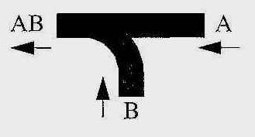 |  |  |  |  |  |  | 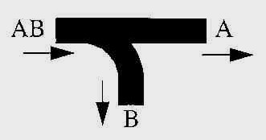

Общие сведения для подбора электропривода:
Напряжение питания |  | 220В,50Гц 1∼ |  |  |  | 24В,50Гц 1∼
Тип управления  (только для регулирующего клапана) |  | трехпозиционное |  |  |  | аналоговое 4-20 мА
Тип управления  (только для регулирующего клапана) |  | аналоговое 0-10 В
Давление закрытия, бар
Возвратная пружина |  | Да |  |  | Нет
Дополнительные коммутирующие микровыключатели приводов и датчики положения клапана |  | Одинарный промежуточный выключатель
 |  | Сдвоенный промежуточный выключатель
 |  | Потенциометрический датчик положения штока клапана

